ภาพโครงการ/กิจกรรม งานป้องกันปราบปราม สถานีตำรวจภูธรศรีนครินทร์
ประจำเดือน มีนาคม พ.ศ.2568

วันนี้​ 11 มี.ค. 68 เวลา 13.30 น. ภายใต้อำนวยการของ พ.ต.อ.สมศักดิ์ มีสัจจานนท์ ผกก.สภ.ศรีนครินทร์​ พ.ต.ท.วารินทร์​ เมืองสง​ รองผกก.ป.สภ.ศรี​นครินทร์​, พ.ต.ต.วิโรจน์ อุ้ยตยะกุล สวป.สภ.ศรีนครินทร์ ควบคุมการปฏิบัติสั่งการให้ ร.ต.ท.หะหมีด​ หวัง​นุ​รักษ์​ รอง สว. (ป) สภ. ศรีนครินทร์ (ร้อยเวร 20 )พร้อมกำลังชุดปฏิบัติการ ออกปฏิบัติหน้าที่ร่วมอำเภอ​ เทศบาล​สาธารณะ​สุข ร่วมตรวจสอบสถานประกอบธุรกิจ​โรงแรมนพกรรณ​รีสอร์ท​ เลขที่​ 287 ต.ชุมพล​ อ.ศรี​นครินทร์​ เพื่อต่อใบอนุญาต​ผ่านคณะตรวจของ​จังหวัด​อีกครั้ง
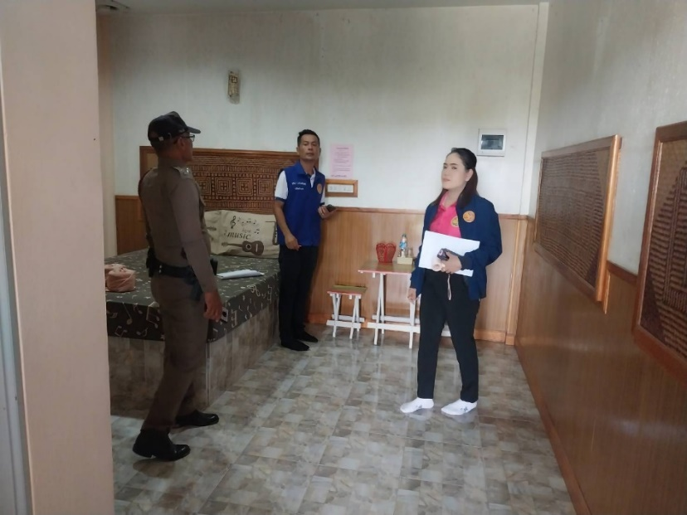
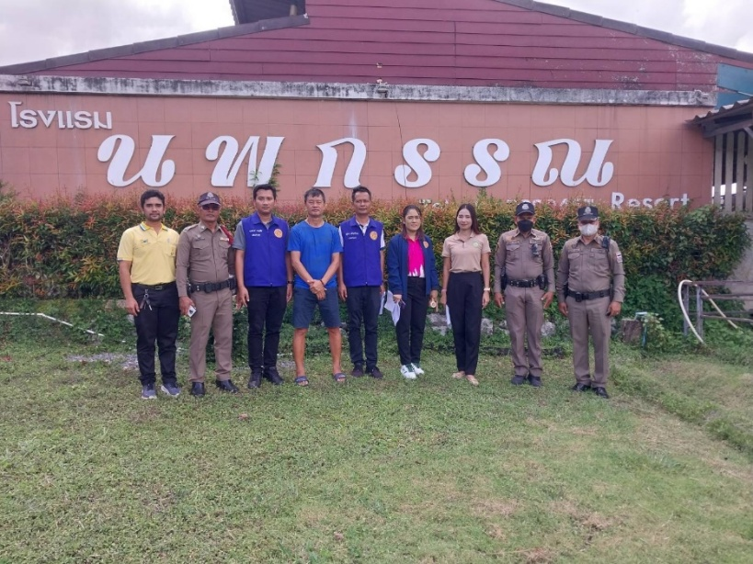

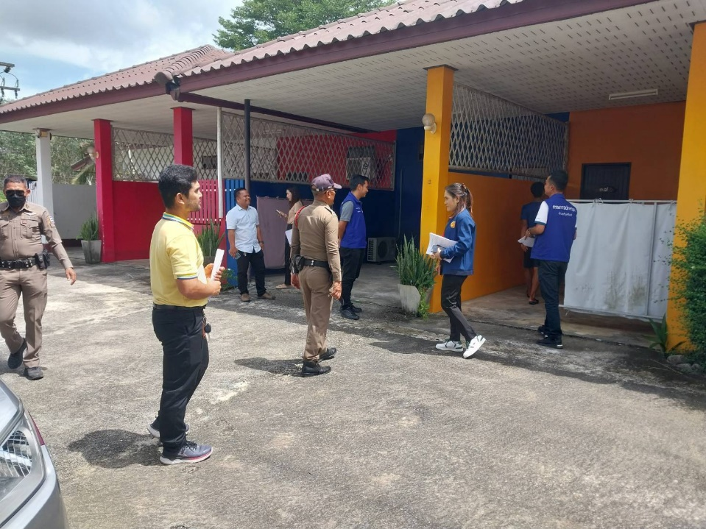

มอบประกาศนียบัตร D.A.R.E.
วันที่ 12 มี.ค. 68 เวลา 08.00น. ภายใต้การอำนวยการของ พ.ต.อ.สมศักดิ์ มีสัจจานนท์ ผกก.สภ.ศรีนครินทร์ มอบหมายให้ ด.ต.หญิงศิริมา สุขทอง (ครูตำรวจแดร์) มอบประกาศนียบัตรโครงการการศึกษาเพื่อต่อต้านการใช้ยาเสพติดในเด็กนักเรียน D.A.R.E. ณ โรงเรียนวัดลำใน ต.บ้านนา อ.ศรีนครินทร์ จ.พัทลุง

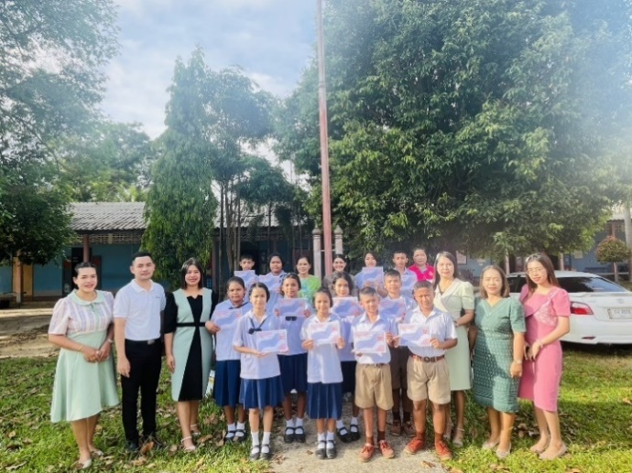
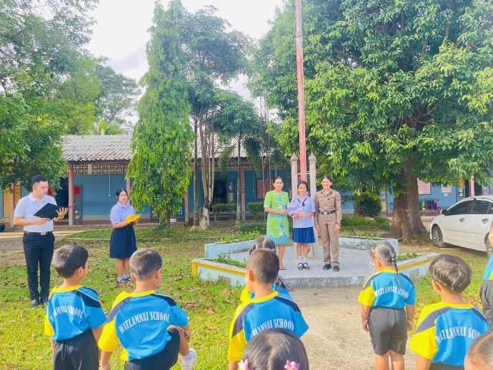

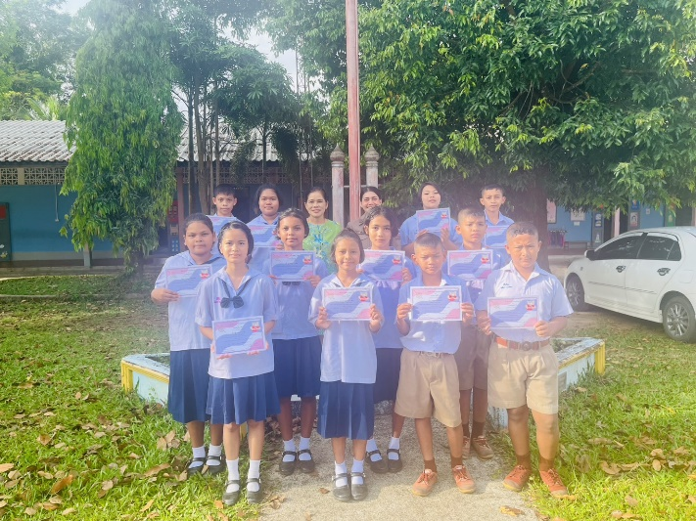

พิธีเปิดโครงการการดำเนินงานตำบลยั่งยืน เพื่อแก้ไขปัญหายาเสพติดแบบครบวงจร ตามยุทธศาสตร์ชาติ ประจำปีงบประมาณ 2568
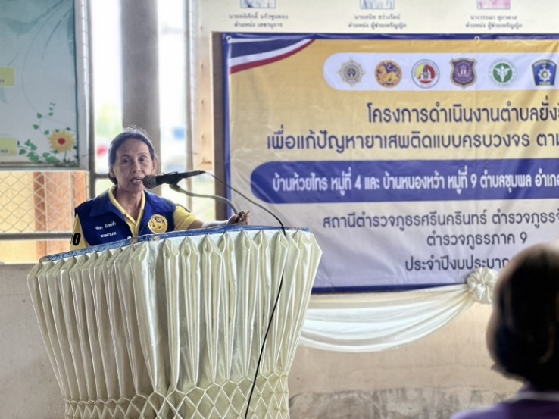
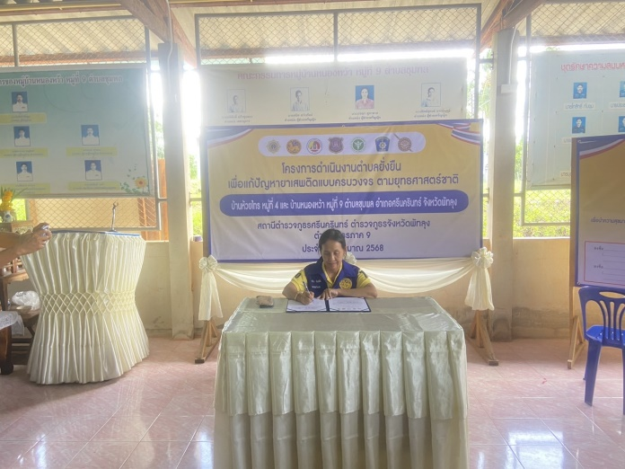
วันที่ 12 มี.ค.68 เวลา 14.00 น. พ.ต.อ.สมศักดิ์ มีสัจจานนท์ ผกก.สภ.ศรีนครินทร์ , พ.ต.ท.วารินทร์ เมืองสง รอง ผกก.ป.สภ.ศรีนครินทร์ , พ.ต.ต.วิโรจน์ อุ้ยตยะกุล สวป.สภ.ศรีนครินทร์ , ชุดปฏิบัติการ ตำบลยั่งยืน สภ.ศรีนครินทร์ ,ข้าราชการตำรวจในสังกัด สภ.ศรีนครินทร์ พร้อมด้วย ปลัดอำเภอศรีนครินทร์ , รองนายกเทศมนตรีตำบลชุมพล , สาธารณสุขอำเภอศรีนครินทร์ , โรงพยาบาลศรีนครินทร์ฯ , ผอ.รพ.สต.บ้านขัน ,กำนันตำบลชุมพล , ผู้ใหญ่บ้าน /ผู้ช่วยผู้ใหญ่บ้าน ม.4 , ม.9 ต.ชุมพล ,ประธาน อสม.ต.ชุมพล และประชาชนบ้านห้วยไทร ม. 4 / ประชาชนบ้านหนองหว้า ม.9 ต.ชุมพล ฯ ร่วมพิธีเปิดโครงการการดำเนินงานตำบลยั่งยืน เพื่อแก้ไขปัญหายาเสพติดแบบครบวงจร ตามยุทธศาสตร์ชาติ ประจำปีงบประมาณ 2568 โดยมี นางจริยา จันทร์ดำ นายอำเภอศรีนครินทร์ เป็นประธานในพิธีฯ ณ ศาลาเอนกประสงค์บ้านหนองหว้า ม.9 ต.ชุมพล อ.ศรีนครินทร์ จ.พัทลุง

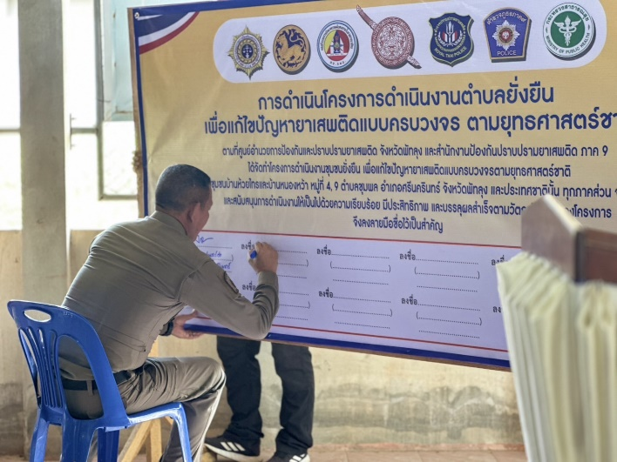
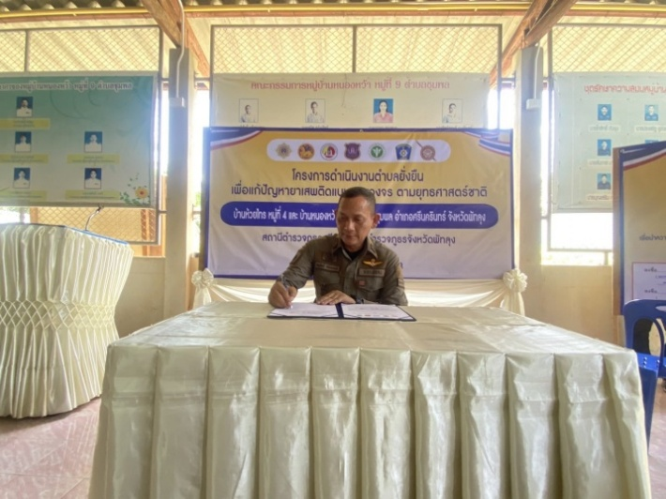

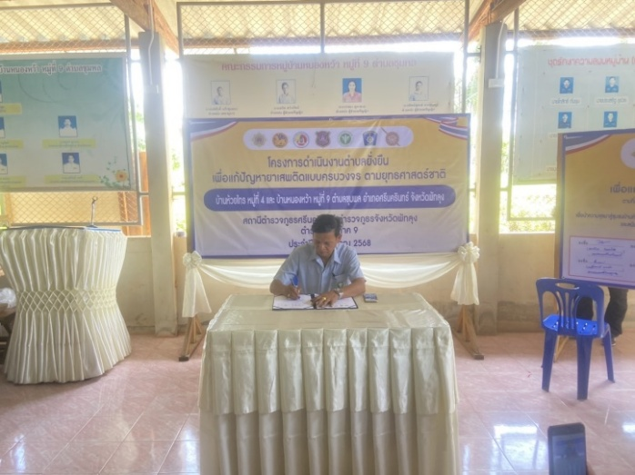
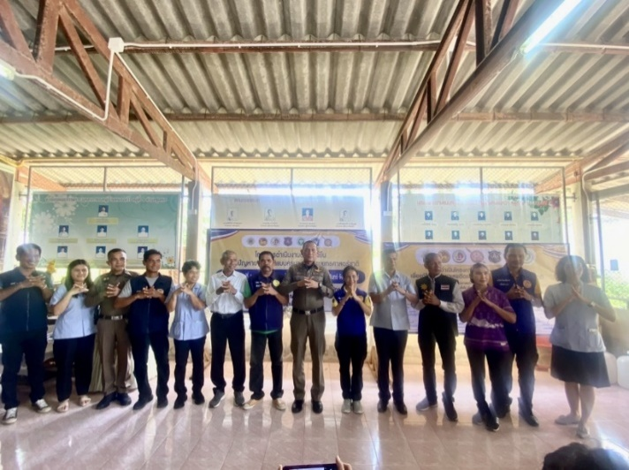

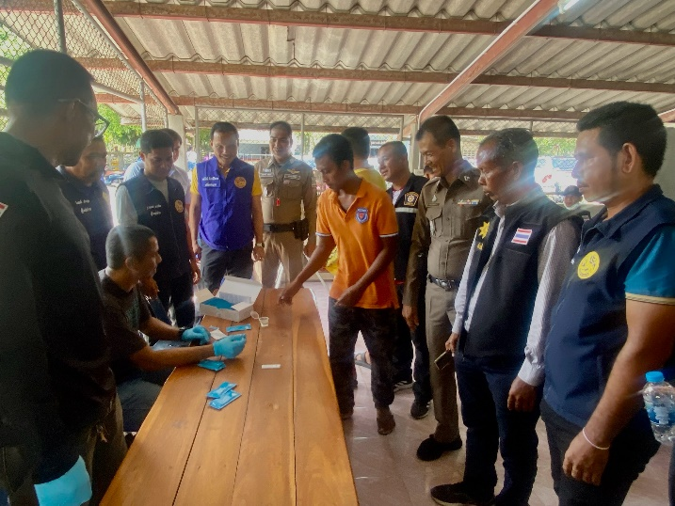
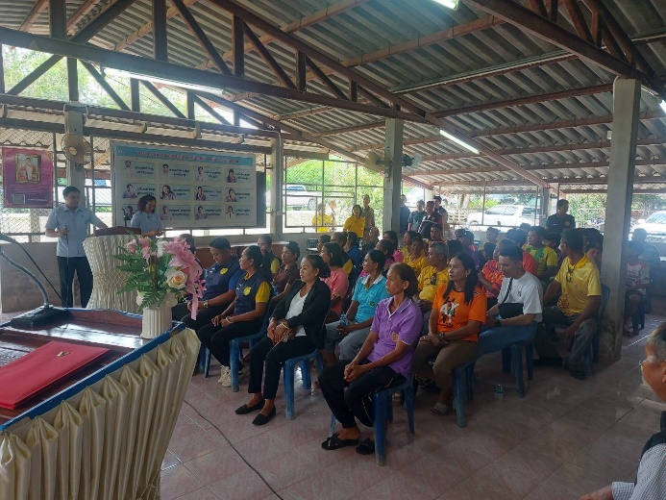

การปล่อยแกวผลัดเก่า-ผลัดใหม่ เพื่อชี้แจงภารกิจก่อนออกปฏิบัติหน้าที่
วันนี้ 17 มี.ค. 2568 เวลา 08.00 น. ภายใต้การอำนวยการของ พ.ต.อ.สมศักดิ์ มีสัจจานนท์ ผกก.สภ.ศรีนครินทร์พ.ต.ท.วารินทร์ เมืองสง รอง ผกก.ป.สภ.ศรีนคริทร์ พ.ต.ต.วิโรจน์ อุ้ยตยะกุล สวป.สภ.ศรีนคริทร์ ควบคุมการปฏิบัติ สั่งการให้ ร.ต.อ.นิรุติ น้อยสังข์ดำ รอง สวป.ฯ(ร้อยเวร 20) พร้อมกำลังชุด ชป.รถยนต์ ผลัดเก่าผลัดใหม่ ร่วมเข้าแถวเคารพธงชาติ กล่าวคำปฏิญาณ และชี้แจงภารกิจก่อนออกปฏิบัติหน้าที่
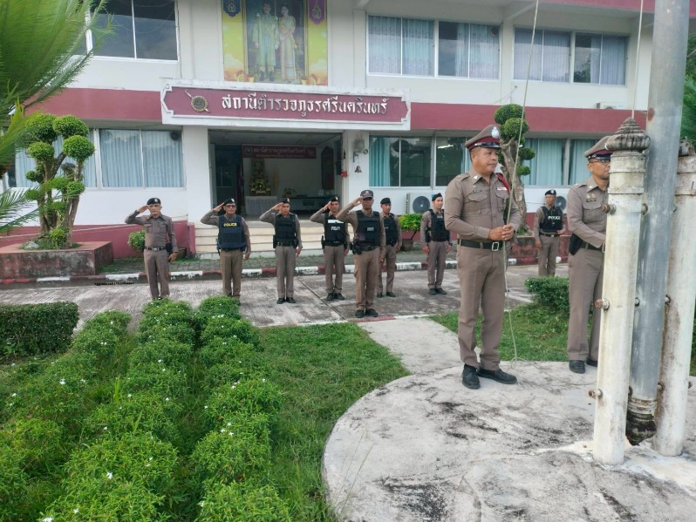
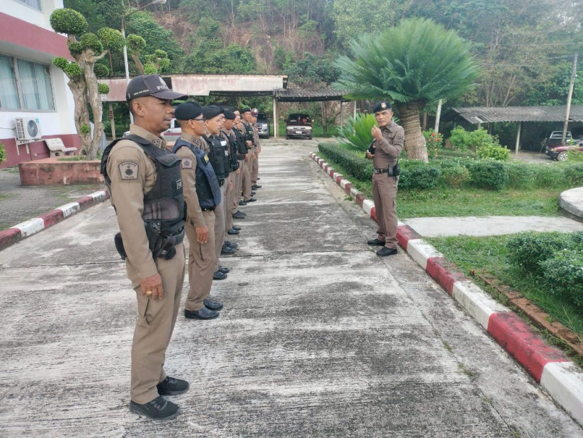

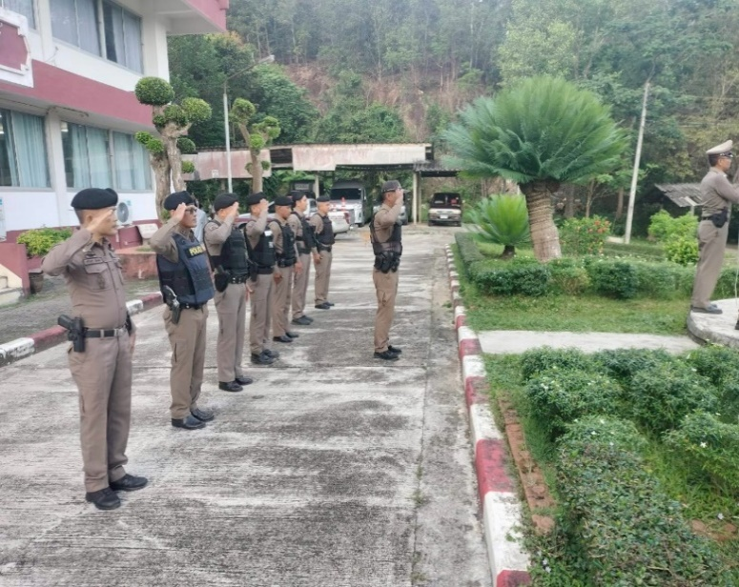
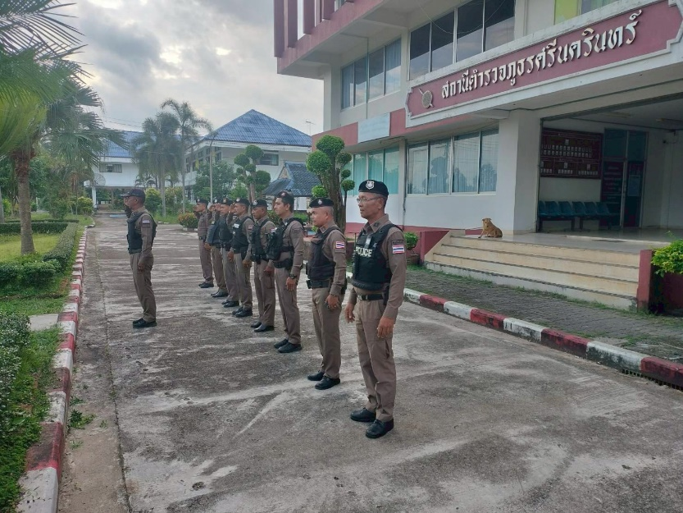

ระงับเหตุบุคคคลุ้มคลั่ง
วันที่ 22 มี.ค. 2568 เวลาประมาณ 21.30 น. ภายใต้การอำนวยการของ พ.ต.อ.สมศักดิ์ มีสัจจานนท์ ผกก.สภ.ศรีนครินทร์ พ.ต.ท.วารินทร์ เมืองสง รอง ผกก.ป.สภ.ศรีนคริทร์ พ.ต.ต.วิโรจน์ อุ้ยตยะกุล สวป.สภ.ศรีนคริทร์ ควบคุมการปฏิบัติ สั่งการให้ ร.ต.อ.นิรุติ น้อยสังข์ดำ รอง สวป.ฯ (ร้อยเวร 20) พร้อมกำลังชุด ชป.รถยนต์ ว.4 เหตุบุคคลคลุ้มคลั่งอาละวาด พื้นที่ ม.5 ต.อ่างทอง อ.ศรีนครินทร์ จ.พัทลุง จึงได้นำตัวส่ง รพ.ศรีนครินทร์

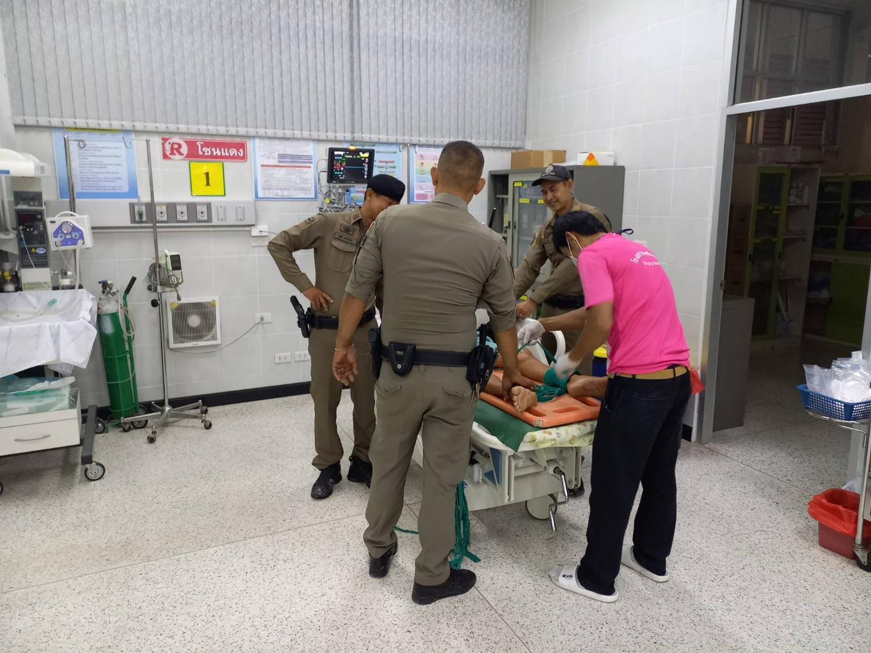
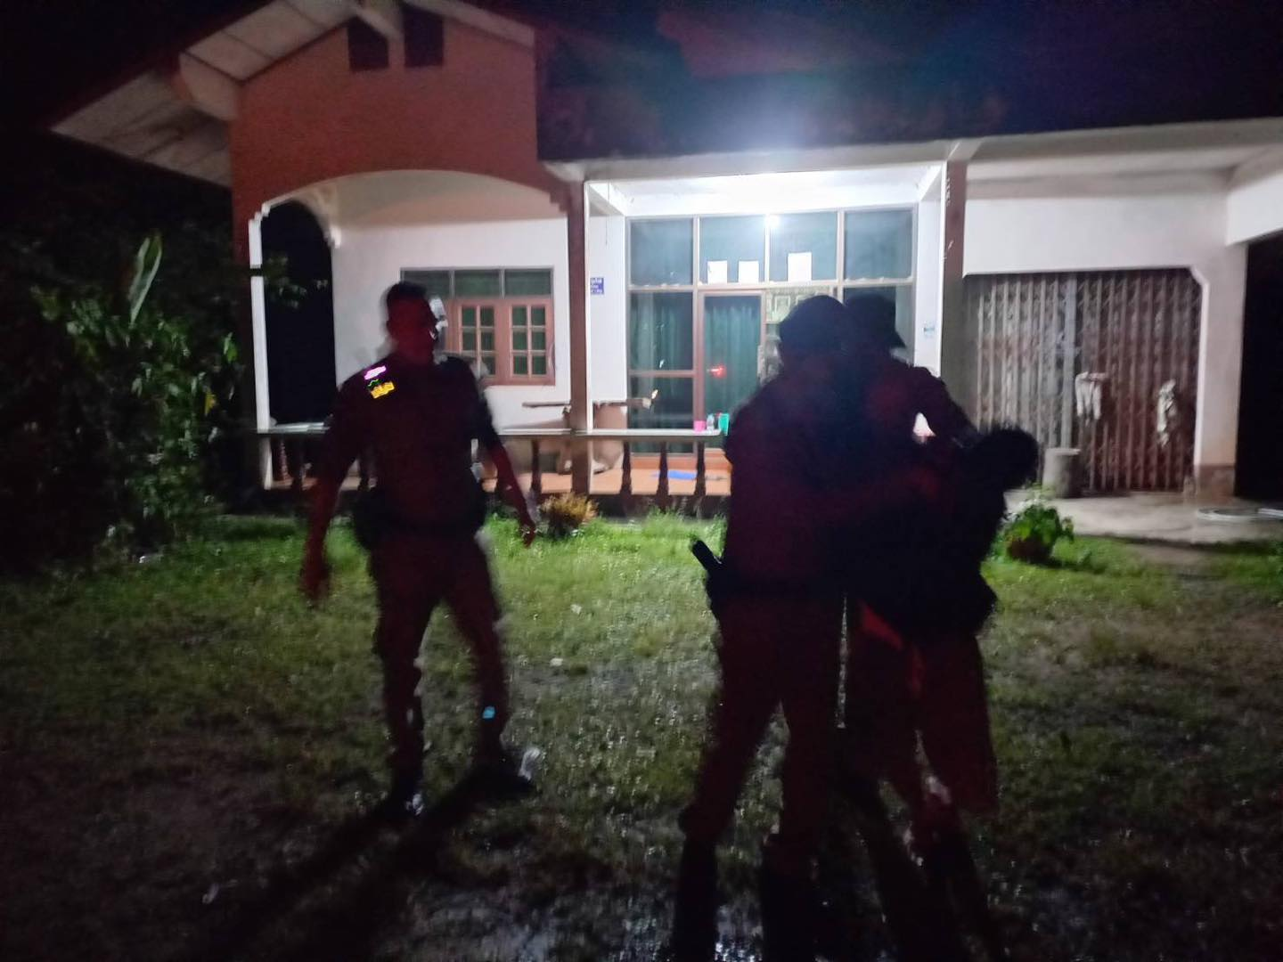

ลงพื้นที่ตามโครงการชุมชนยั่งยืนฯ x-ray ในพื้นที่เป้าหมาย
วันนี้ 31 มี.ค.68 เวลา11.00 น.ภายใต้การอำนวยการของ พ.ต.อ.สมศักดิ์ มีสัจจานนท์ ผกก.สภ.ศรีนครินทร์ , พ.ต.ท.วารินทร์ เมืองสง รอง ผกก.ป.สภ.ศรีนครินทร์ ควบคุมการปฏิบัติ สั่งการให้ พ.ต.ต.วิโรจน์ อุ้ยตยะกุล สวป.สภ.ศรีนครินทร์ , ร.ต.อ.จตุรงค์ สงคง รอง สวป.สภ.ศรีนครินทร์ พร้อมชุดปฏิบัติการชุมชนยั่งยืนฯ และสายตรวจตำบลชุมพล ว.4 ลงพื้นที่ตามโครงการชุมชนยั่งยืนฯ x-ray ชุมชนบ้านห้วยไทร ม.4 และ ชุมชนบ้านหนองหว้า ม.9 ต.ชุมพล อ.ศรีนครินทร์ จว.พัทลุง ตรวจปัสสาวะเพื่อค้นหาผู้เสพนำเข้าสู่กระบวนการบำบัดต่อไป ผลการปฏิบัติ
- ทำบันทึกข้อตกลง (MOU) ครัวเรือนจำนวน 7 ครัวเรือน
- ตรวจปัสสาวะ จำนวน 11 ราย พบผู้เสพ จำนวน 2 ราย
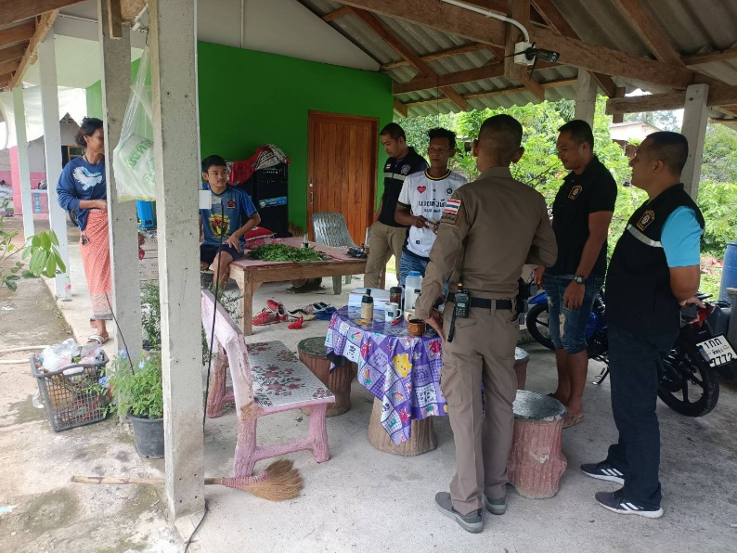
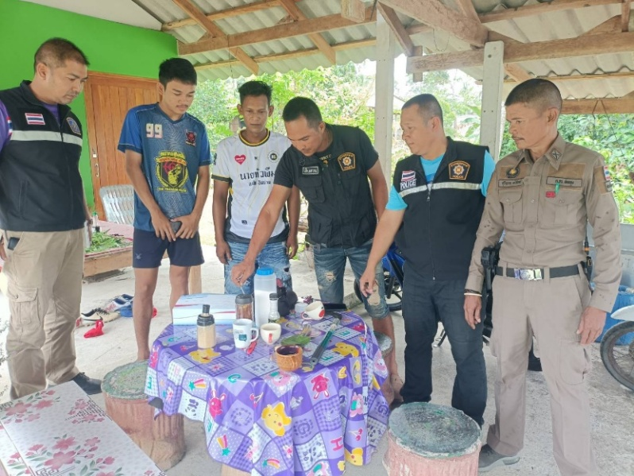

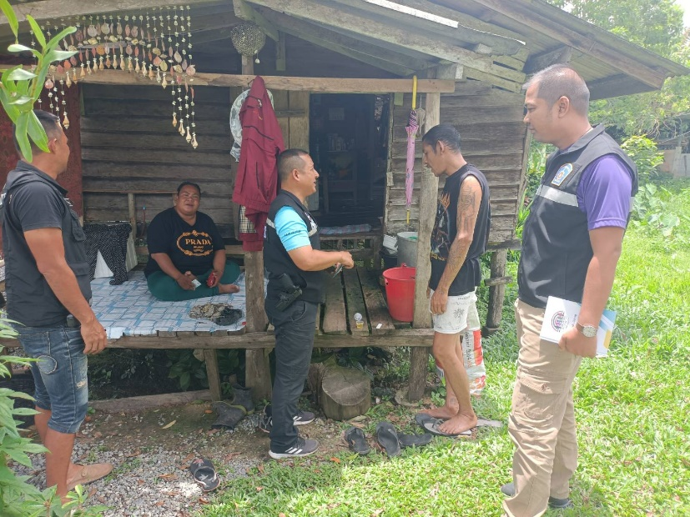
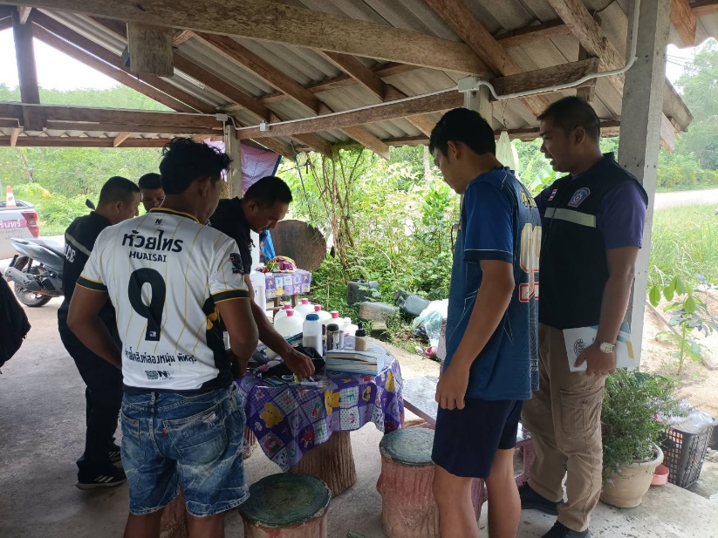

ออกตรวจพื้นที่รับเลือกตั้งนายกเทศมนตรีในพื้นที่ตำบลอ่างทอง
เมื่อวันที่ 31 มี.ค.2568 เวลาประมาณ 10.30 น. พ.ต.ท.วารินทร์ เมืองสง รอง ผกก.ป.สภ.ศรีนครินทร์ ออก ว.4 สถานที่รับเลือกตั้งนายกเทศมนตรีและสมาชิกฯ ในพื้นที่ ตำบลอ่างทอง
